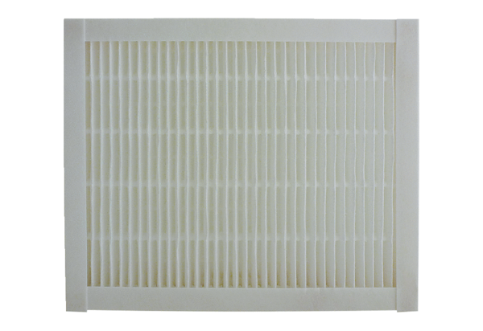Náhradní filtr ECR 25-31 F7Obsah dodávky: 1 kusSortiment: C
Typové číslo: 0093.0896Výrobce: MAICO

